
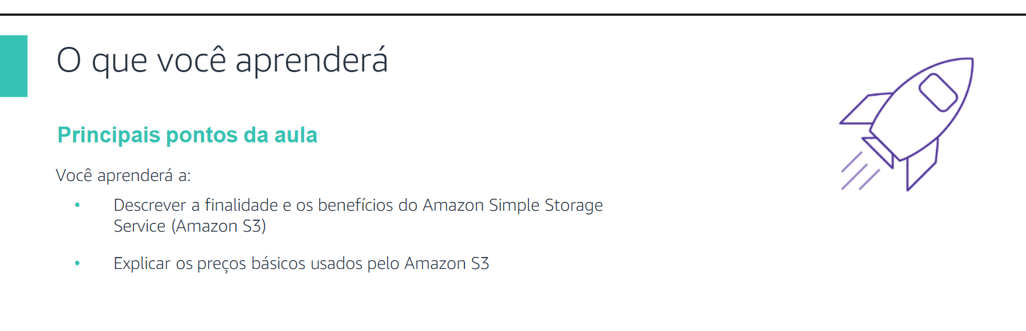
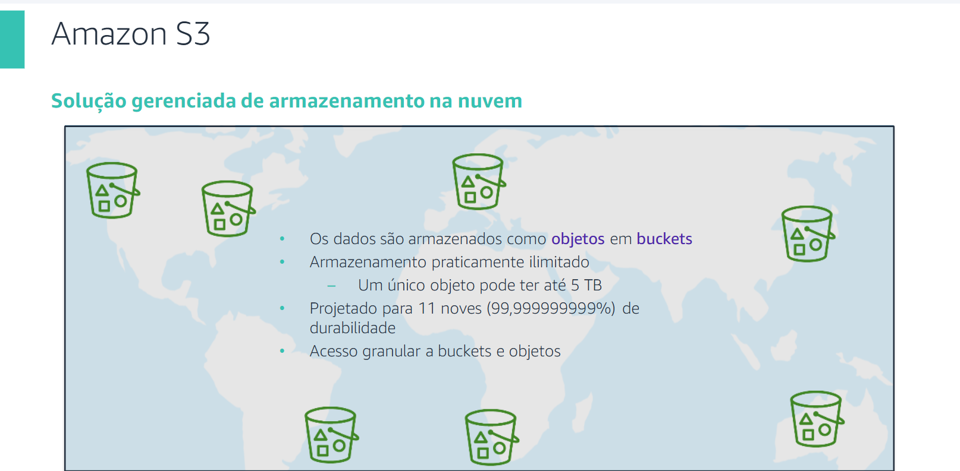
- Os objetos podem ser praticamente qualquer arquivo de dados, como
- documentos, imagens ou vídeos.
- O Amazon S3 é um serviço de armazenamento na nuvem totalmente gerenciado(cuidar e organizar os seus brinquedos)

- Você armazena dados no Amazon S3 como um objeto dentro de um bucket( baldes)

- É possível armazenar um número praticamente ilimitado de objetos, até 5 TERA por objeto.

- Você paga somente pelo que usar
- possível acessar o Amazon S3 a qualquer momento e em qualquer lugar por meio de um UR ( pela internet)
- Os objetos podem ser praticamente qualquer arquivo de dados, como documentos, imagens ou vídeos.
- Ao adicionar objetos a um bucket, dê a eles um nome exclusivo, denominado chave de objeto (Nome do objeto salvo no bucket)
- Os buckets são contêineres lógicos para objetos. É possível ter um ou mais buckets na sua conta.
- Para cada bucket, é possível controlar o acesso, ou seja, quem pode criar, excluir e listar objetos no bucket.
- Para carregar os dados, crie um bucket em uma das Regiões AWS e carregue qualquer número de objetos no bucket. É possível armazenar praticamente
- quantos objetos desejar, bem como gravar, ler e excluir objetos no bucket. Um único objeto pode ter até 5 terabytes (TB)
- O Amazon S3 foi projetado para dimensionar ininterruptamente e oferecer mais de 11 noves (99,99999999999%) de durabilidade.
- Os dados armazenados no Amazon S3 não estão associados a nenhum servidor específico, e você não precisa gerenciar nenhuma infraestrutura diretamente.
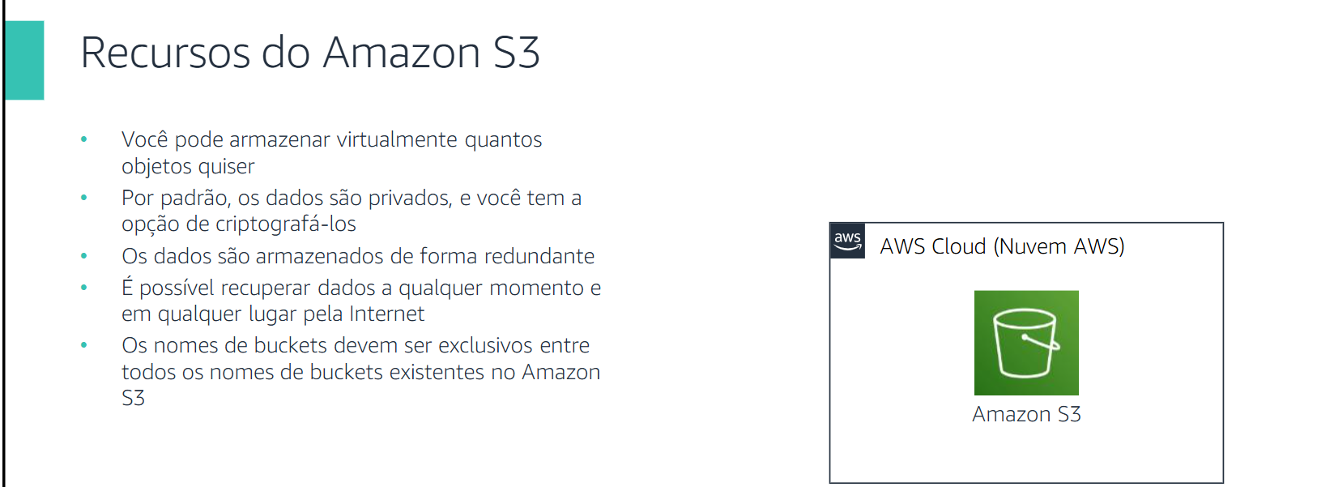

- O Amazon S3 contém trilhões de objetos e atinge regularmente milhões em
solicitações por segundo
- Por padrão, os dados no Amazon S3 são armazenados com redundância em várias instalações e diversos dispositivos em cada instalação
- O Amazon S3 também oferece acesso de baixa latência aos dados pela Internet
por meio de HTTP ou HTTPS, o que permite recuperar dados a qualquer
momento, em qualquer lugar.

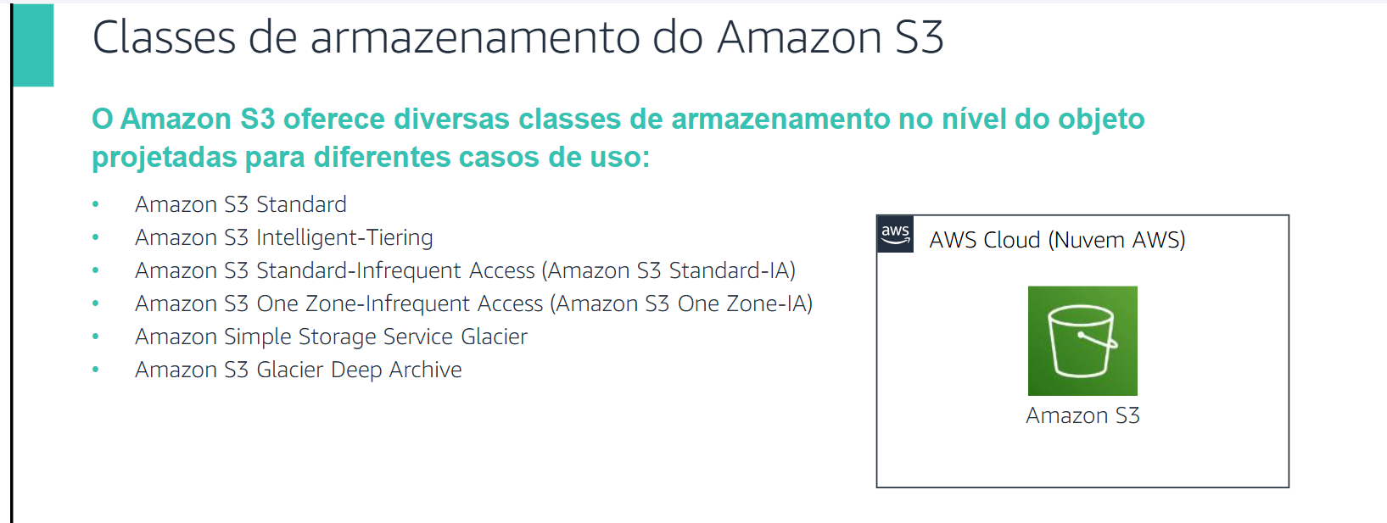

Amazon S3 Standard:objetos de alta durabilidade, alta disponibilidade e alto desempenho para dados acessados com frequência, baixa latência e alta taxa de transferência
- Adequado para :
- aplicativos na nuvem
- sites dinâmicos
- distribuição de conteúdo,
- aplicativos móveis e de jogos
- análise de big data.
Amazon S3 Intelligent-Tiering
Adequado para: Funciona bem para dados de longa duração com padrões de acesso desconhecidos ou imprevisíveis.

- para otimizar os custos
- movendo automaticamente os dados para o nível de acesso mais econômico, sem impacto no desempenho nem nas despesas operacionais gerais
- Por uma pequena taxa mensal de automação e monitoramento por objeto,
- Amazon S3 monitora os padrões de acesso dos objetos no Amazon S3 Intelligent
Tiering e move os objetos que não foram
acessados por 30 dias consecutivos para o nível Infrequent Access.

- Amazon S3 Standard-Infrequent Access (Amazon S3 Standard-IA): usada para dados acessados com menos frequência, mas que exigem acesso rápido quando necessário.
- IA ideal para armazenamento e backups de longo prazo e como um datastore para arquivos de recuperação de desastres (DR).
- que armazenam dados no mínimo em três Zonas de Disponibilidade. IA é ideal para clientes que querem uma opção de custo mais baixo para dados acessados com pouca frequência, mas que não exigem a disponibilidade e a resiliência do Amazon S3 Standard ou do Amazon S3 Standard – IA.
- Também é possível usar essa opção
como um armazenamento econômico para dados replicados de outra Região da AWS usando a replicação entre Regiões do Amazon S3
Amazon Simple Storage Service Glacier

- durável e de custo baixo para arquivamento de
dados.

- É possível armazenar com confiança qualquer volume de dados por
um custo competitivo ou inferior ao de soluções no local.
- Amazon S3 Glacier disponibiliza três opções de recuperação
- que podem demorar de alguns minutos a várias horas.
- Também é possível usar as políticas do Ciclo de vida do Amazon S3 para transferir dados entre qualquer uma das classes de armazenamento do Amazon S3 para dados ativos (Amazon S3 Standard, Amazon S3 Intelligent-Tiering, Amazon S3 Standard –IA e
Amazon S3 One Zone –IA) e do Amazon S3 Glacier.
Amazon S3 Glacier Deep Archive:
o Amazon S3 Glacier Deep Archive (arquivamento profundo) -

- classe de armazenamento de menor custo do Amazon S3
- podem ser acessados uma ou duas vezes por ano
para clientes, principalmente clientes em setores altamente regulamentados, como serviços financeiros, saúde e setores públicos, que mantêm conjuntos de
dados por sete a dez anos (ou mais) para atender a exigências de conformidade regulamentar.
- É uma alternativa econômica e fácil de gerenciar para sistemas de fita magnética, quer esses sistemas de fita sejam bibliotecas locais ou serviços externos.
- replicados e armazenados em, pelo menos, três Zonas de Disponibilidade
- distribuídas geograficamente, e esses objetos podem ser restaurados em 12 horas.

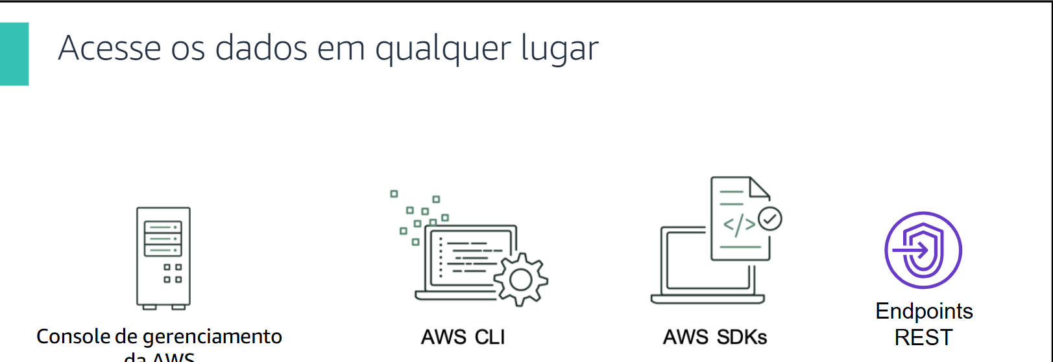

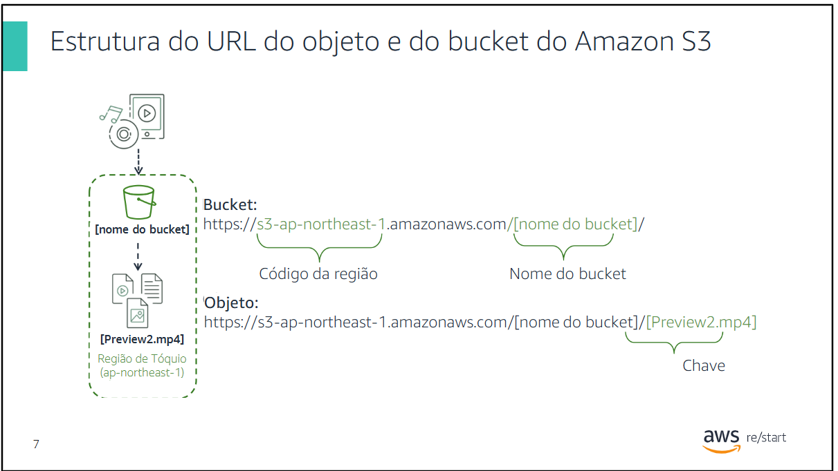
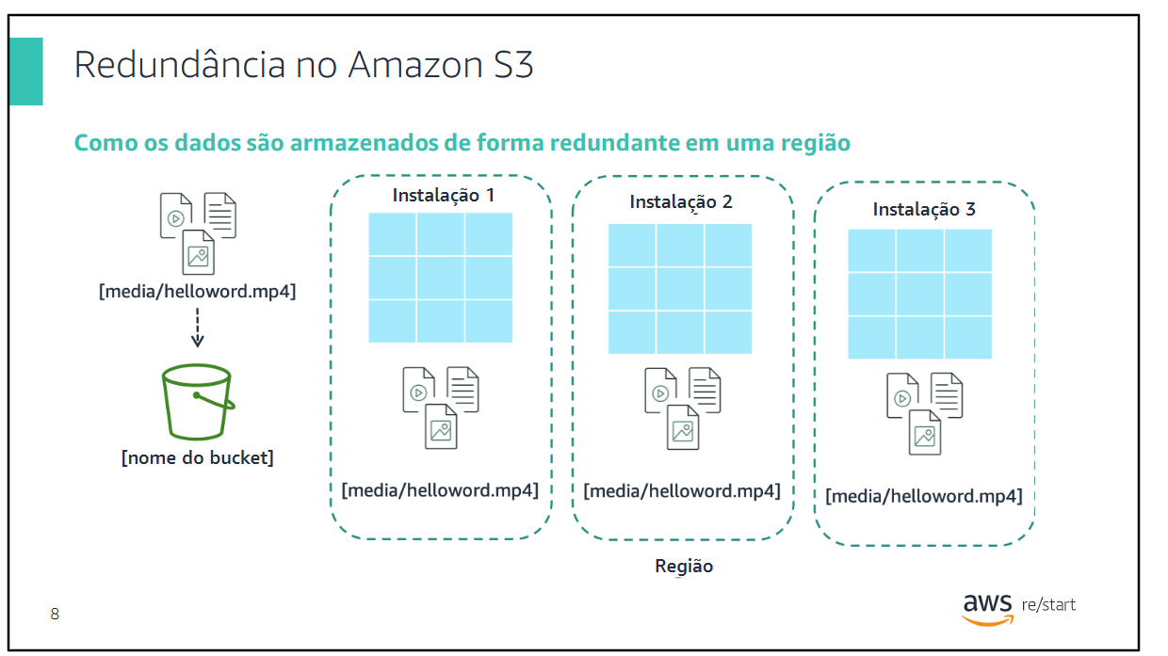

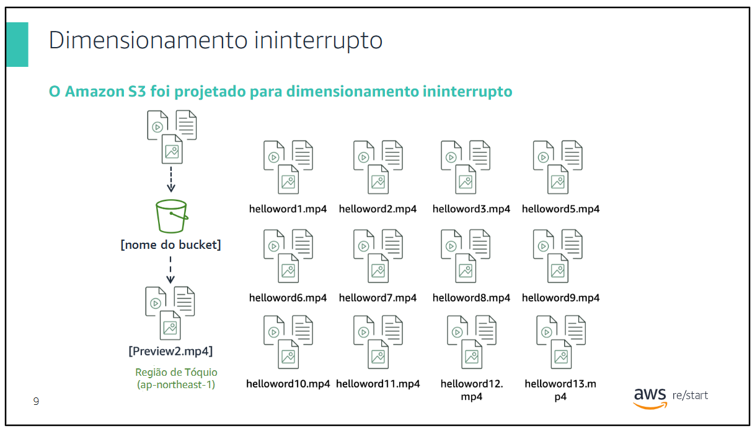
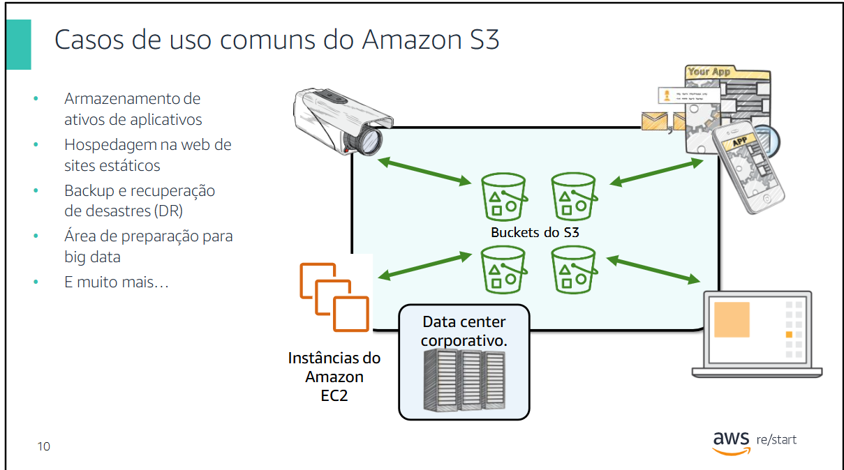

- Para hospedagem estática na web, os buckets do S3 podem entregar o conteúdo estático do site, incluindo arquivos HTML, Cascading Style Sheets (CSS), JavaScript e outros.

- A alta durabilidade do Amazon S3 faz com que seja um bom candidato para armazenar backups dos dados. Para obter ainda maior disponibilidade e
capacidade de recuperação de desastres, o Amazon S3 pode inclusive ser configurado para compatibilidade com replicação entre regiões. Os dados colocados em um bucket do S3 em uma Região podem ser replicados
automaticamente para outra Região do Amazon S3.

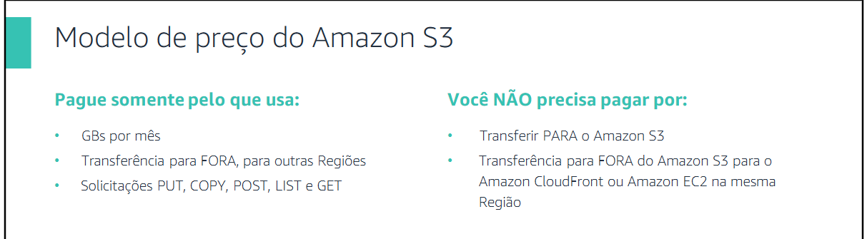

- Com o Amazon S3, os custos específicos podem variar de acordo com a Região e as solicitações específicas feitas
- Pague------- apenas pelo que usar, incluindo gigabytes por mês,
    - transferência para fora de outras regiões e solicitações PUT, COPY, POST, LIST e GET. Como regra geral, pague apenas por transferências que ultrapassam o limite da
sua Região.
    - Você não paga por transferências para o Amazon S3 e pelas transferências para fora do Amazon S3 para locais de borda do Amazon CloudFront na mesma Região.
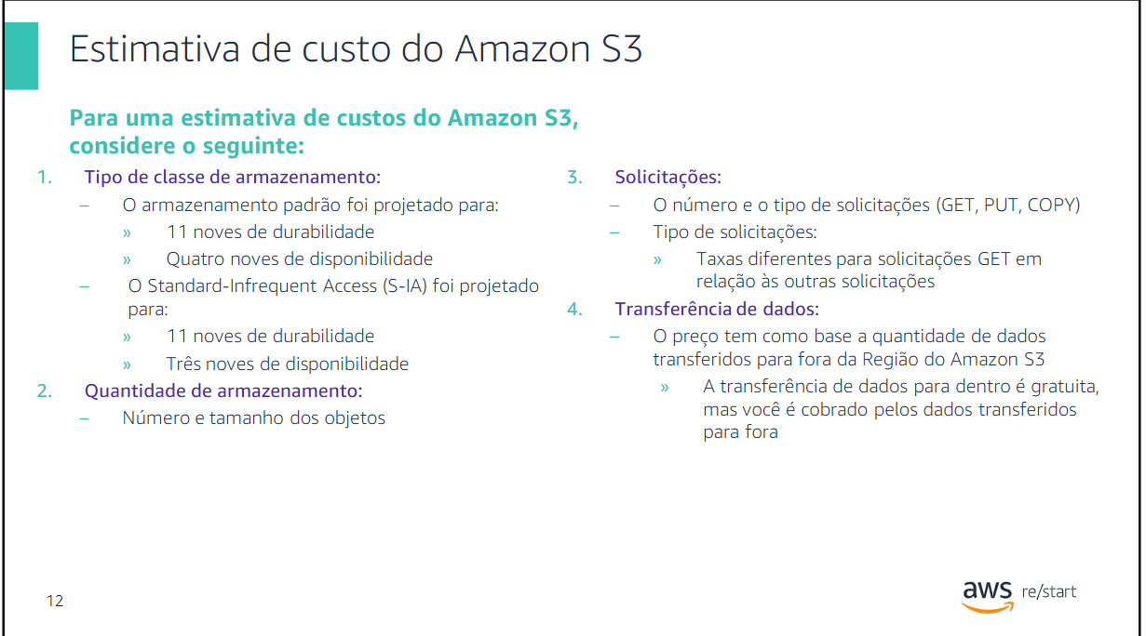

Tipo de classe de armazenamento:
- O armazenamento padrão foi projetado para fornecer 11 noves de durabilidade e quatro noves de disponibilidade.
- Standard –Infrequent Access (S-IA) pode reduzir os custos ao armazenar os dados acessados com menos frequência em níveis de redundância um pouco mais baixos do que o Amazon S3 Standard Storage. O Standard –Infrequent Access foi projetado para oferecer a mesma durabilidade de 11 noves do Amazon S3, com três noves de disponibilidade em um ano específico. É importante observar que cada classe tem taxas diferentes.
Quantidade de armazenamento: o número e o tamanho dos objetos armazenados nos buckets do S3, e o tipo de armazenamento, também devem ser considerados

Solicitações: considere o número e o tipo das solicitações. As solicitações
- GET geram cobranças em taxas diferentes das outras solicitações, como solicitações PUT e COPY.
•
- GET: recupera um objeto do Amazon S3. Você precisa ter acesso de LEITURA para usar essa operação.
•
- PUT: adiciona um objeto a um bucket. Você precisa ter permissões de
GRAVAÇÃO em um bucket para adicionar um objeto a ele.
•
- COPY: cria uma cópia de um objeto que já está armazenado no
Amazon S3. Uma operação COPY é o mesmo que executar um GET e, em seguida, um PUT.

Transferência de dados: considere a quantidade de dados transferidos para fora da Região do Amazon S3. Lembre -
se de que a transferência de dados é gratuita, mas você será cobrado pela transferência de dados para fora.

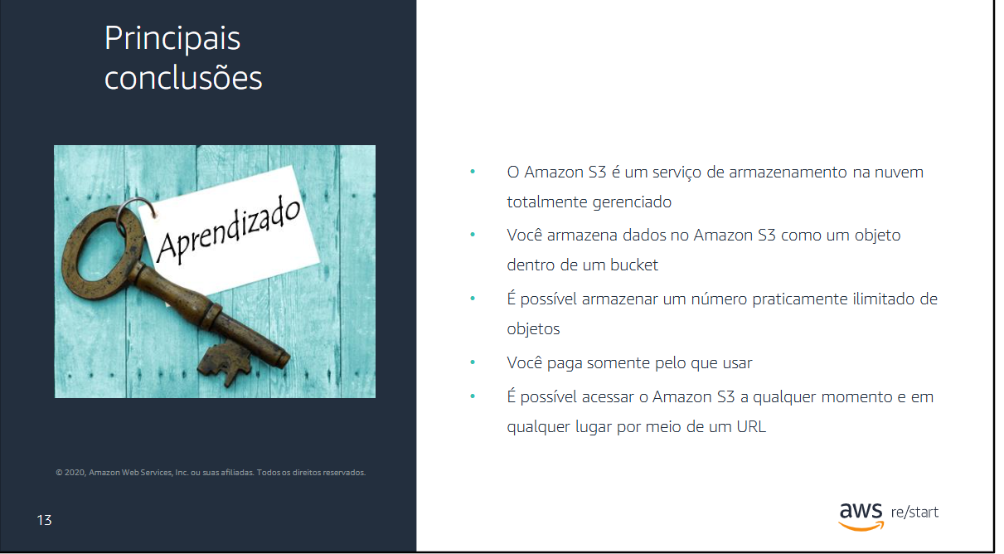
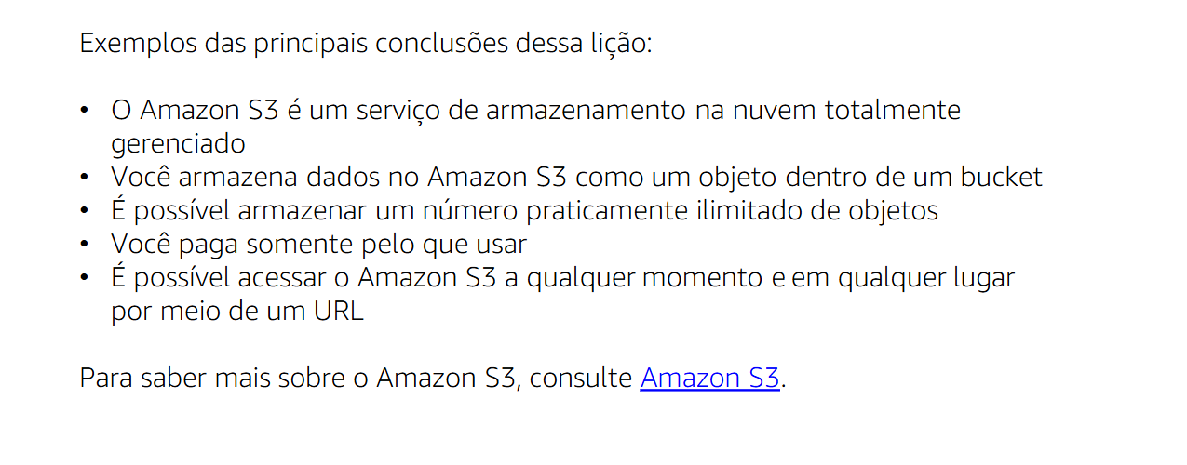

As duas respostas corretas para a questão sobre o Amazon S3 são:
- Os nomes de bucket são universais e devem ser exclusivos entre todos os nomes de bucket existentes no Amazon S3. (Primeira opção)
- Ele pode ser usado para hospedagem estática na web. (Quarta opção)
Por que essas são as corretas?
- Nomes universais: O namespace do Amazon S3 é global. Isso significa que duas contas diferentes da AWS em qualquer lugar do mundo não podem ter um bucket com o mesmo nome.
- Hospedagem estática: O S3 possui uma funcionalidade nativa para hospedar sites estáticos (HTML, CSS, JS, imagens), mas não executa código do lado do servidor (como PHP, Node.js ou Python) necessário para hospedagem dinâmica.
- Por que as outras estão erradas? Os dados no S3 são privados por padrão, não públicos. Além disso, o nome do bucket é exclusivo globalmente, e não apenas dentro de uma única conta AWS.

